ACTIVIDADES- PLAN DE CONTINGENCIA. 22/08/25
SEGUNDO GRADO “A” Y “B”
ÁREA MATEMÁTICA: NUMERACIÓN. FAMILIA DEL 300.

- COMPLETA LAS SERIES.
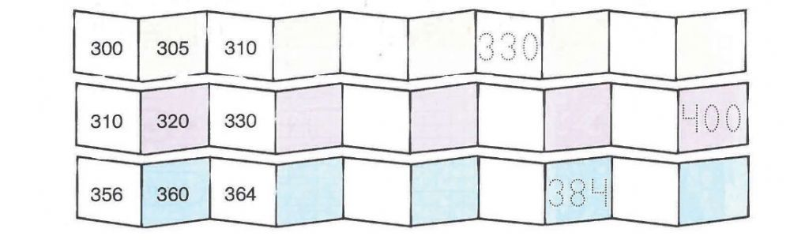
- ESCRIBE EL ANTERIOR Y EL POSTERIOR.
……..349……… ……..360……… ………301……… ………..380……..
- ESCRIBE SUS NOMBRES.
328: _________________________________________________

346:__________________________________________________

369:__________________________________________________

352:__________________________________________________
- RESUELVE LA SIGUIENTE SITUACIÓN PROBLEMÁTICA.
-GABRIELA ESTÁ LEYENDO UN LIBRO QUE TIENE 173 PÁGINAS. SI YA LEYÓ 43 PÁGINAS. ¿CUÁNTAS PÁGINAS LE FALTAN POR LEER?
CUENTA:

RESPUESTA:________________________________________________________

